泉大津市（様式４）
泉大津市版口腔アセスメントシート 令和 年 月 日

利用者（ ） 記入者（ ）
咀嚼 | 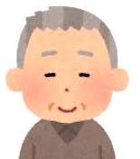  見た目 | 自分の歯または入れ歯で左右の奥歯をしっかりと噛みしめられ  ますか？ １a どちらもできない 1b 片方だけできる  ２ 両方できる  ※1a、1ｂのいずれかがある場合口腔機能低下の可能性が高く注意が必要です。  唇が乾いていませんか（割れてる） はい いいえ
①
衛生 | 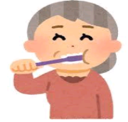  聞き取り | お口の健康状態はどうですか よい まあまあ 悪い  夜または寝る前に歯磨きしていますか？ はい いいえ  一日何回歯磨き又は入れ歯磨きをしますか？  １、２回以上 ２、１回以下  最近歯医者に行ったのはいつですか？  （ 日前・ ヶ月前・ 年前・ 忘れた）
②
口臭＆だ液 | 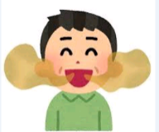  臭い | 自分の口臭が気になりますか？ はい いいえ  原因がわかれば  （歯や入れ歯の汚れ ・ 虫歯 ・ 食物残渣 ・ 舌苔 ・ 歯周病  ・ 全身の疾患 ・ その他（ ）
③
義歯 | 入れ歯 | 入れ歯はありますか？ はい いいえ  あるが使っていない はい いいえ  入れ歯はあっていますか？ はい まあまあ あってない  食事時に使えていますか？ はい いいえ  入れ歯は夜、外して寝ていますか？ はずす ・ つけたまま寝る
④
全身＆だ液 | 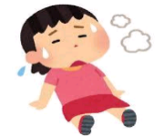  全身 | このような症状はありませんか？  □ 味がわかりにくい  □ 背中が曲がっている  □ 薬が飲みにくかったり、口の中に残ることがある
⑤
摂食・嚥下 機能 | 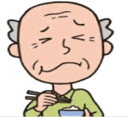  食事 | 食べ物がのどにつまることがある はい いいえ  食事中や食後に咳が出る はい いいえ  食事中あごがだるいことがありますか？ はい いいえ  食事中食べこぼしがありますか？ はい いいえ
⑥
 | 気になることがあればご記入ください

